Professioneel handelen FLP 1

**Wat behoor ik te weten/kunnen (niveau 1, laagcomplex)?**

Student neemt verantwoordelijkheid voor zijn handelen, stelt zich toetsbaar op, toont respect en bewaart de balans tussen de persoonlijke en professionele rollen.

**Wat kan ik?**

Student toont respect voor normen en waarden van anderen, stelt zich toetsbaar op en zorgt voor een professionele (verzorgde) uiterlijke verschijning.  
*Sterk punt:* Ziet goed in waarom professioneel handelen belangrijk is voor de kwaliteit van het werk. Neemt dit ook serieus bij WVO en tijdens MW.  
*Zwak punt:* Vind het soms moeilijk om tijdens de opleiding de professionele rol aan te nemen, met name bij de praktijkvakken. Door de (iets te) gezellige sfeer in de klas valt de concentratie eerder weg dan moet.   
*Score:* Niveau 1 wordt bereikt wanneer blijkt dat er is gegroeid in het tonen van de professionele rol. Uit de zelfreflectie van IF die ik aan het einde van FLP 1 maakte, bleek dat de voorbereidingen beter gemaakt moeten worden. Uit de feedback van WVO 1 en MW FLP 1 kwam wel duidelijk naar voren dat ik professioneel handel.  
*Bewijs:* MW feedback FLP 1, WVO 1 feedback, IF zelfreflectie FLP 1

**Wat wil ik kunnen?**

Student neemt verantwoordelijkheid voor zijn handelen, stelt zich toetsbaar op, toont respect en bewaart de balans tussen de persoonlijke en professionele rollen.

Daarbij kan ik op een professionele manier handelen tijdens de praktische vakken.

**Wat heb ik daarvoor nodig?**

De student moet zich verder ontwikkelen in het professioneel handelen om niveau 1 te bereiken. Dit wordt gedaan door:

* Goed voorbereid te zijn en professioneel te handelen bij alle lessen
* Professioneel te handelen tijdens WVO
* Professioneel te handelen tijdens mantelzorg

De student moet ook professioneel handelen en een professionele houding tonen tijdens de praktische vakken. Dit wordt gedaan door:

* Mij af te zonderen van de afleidende factoren
* De IF lessen (beter) voorbereiden

**Bewijsstukken**

MW feedback FLP 1

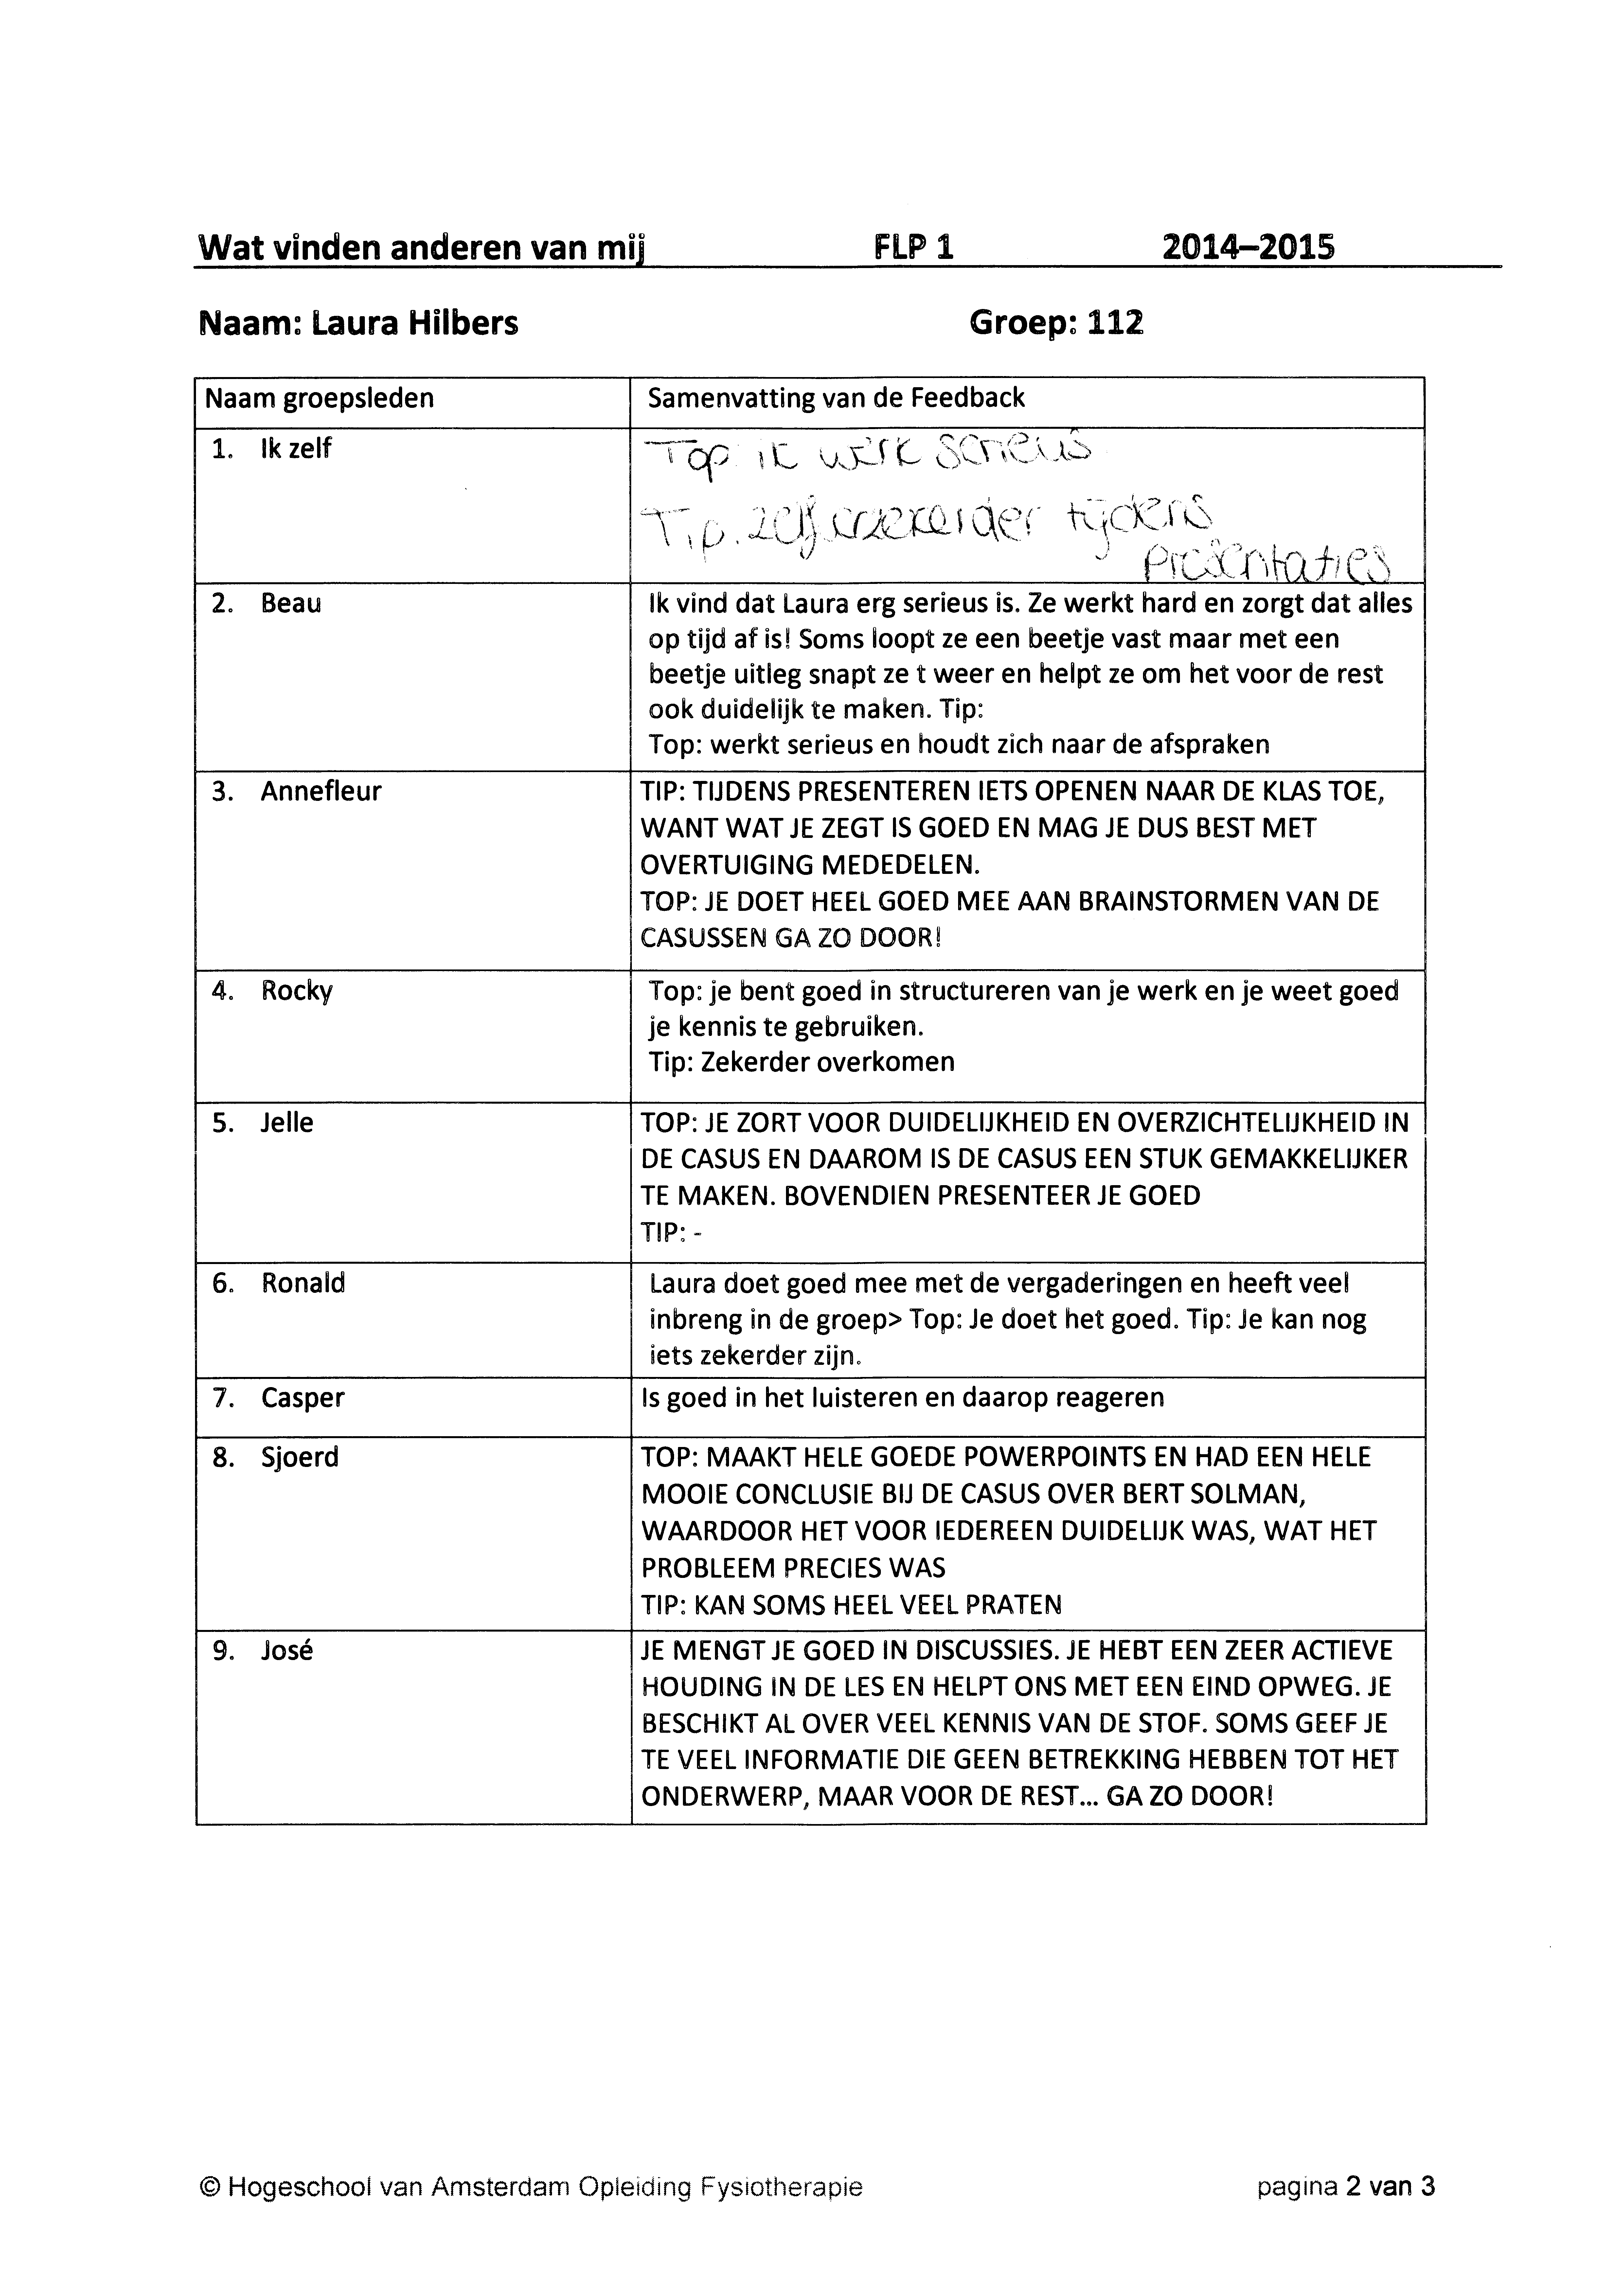

WVO 1 feedback

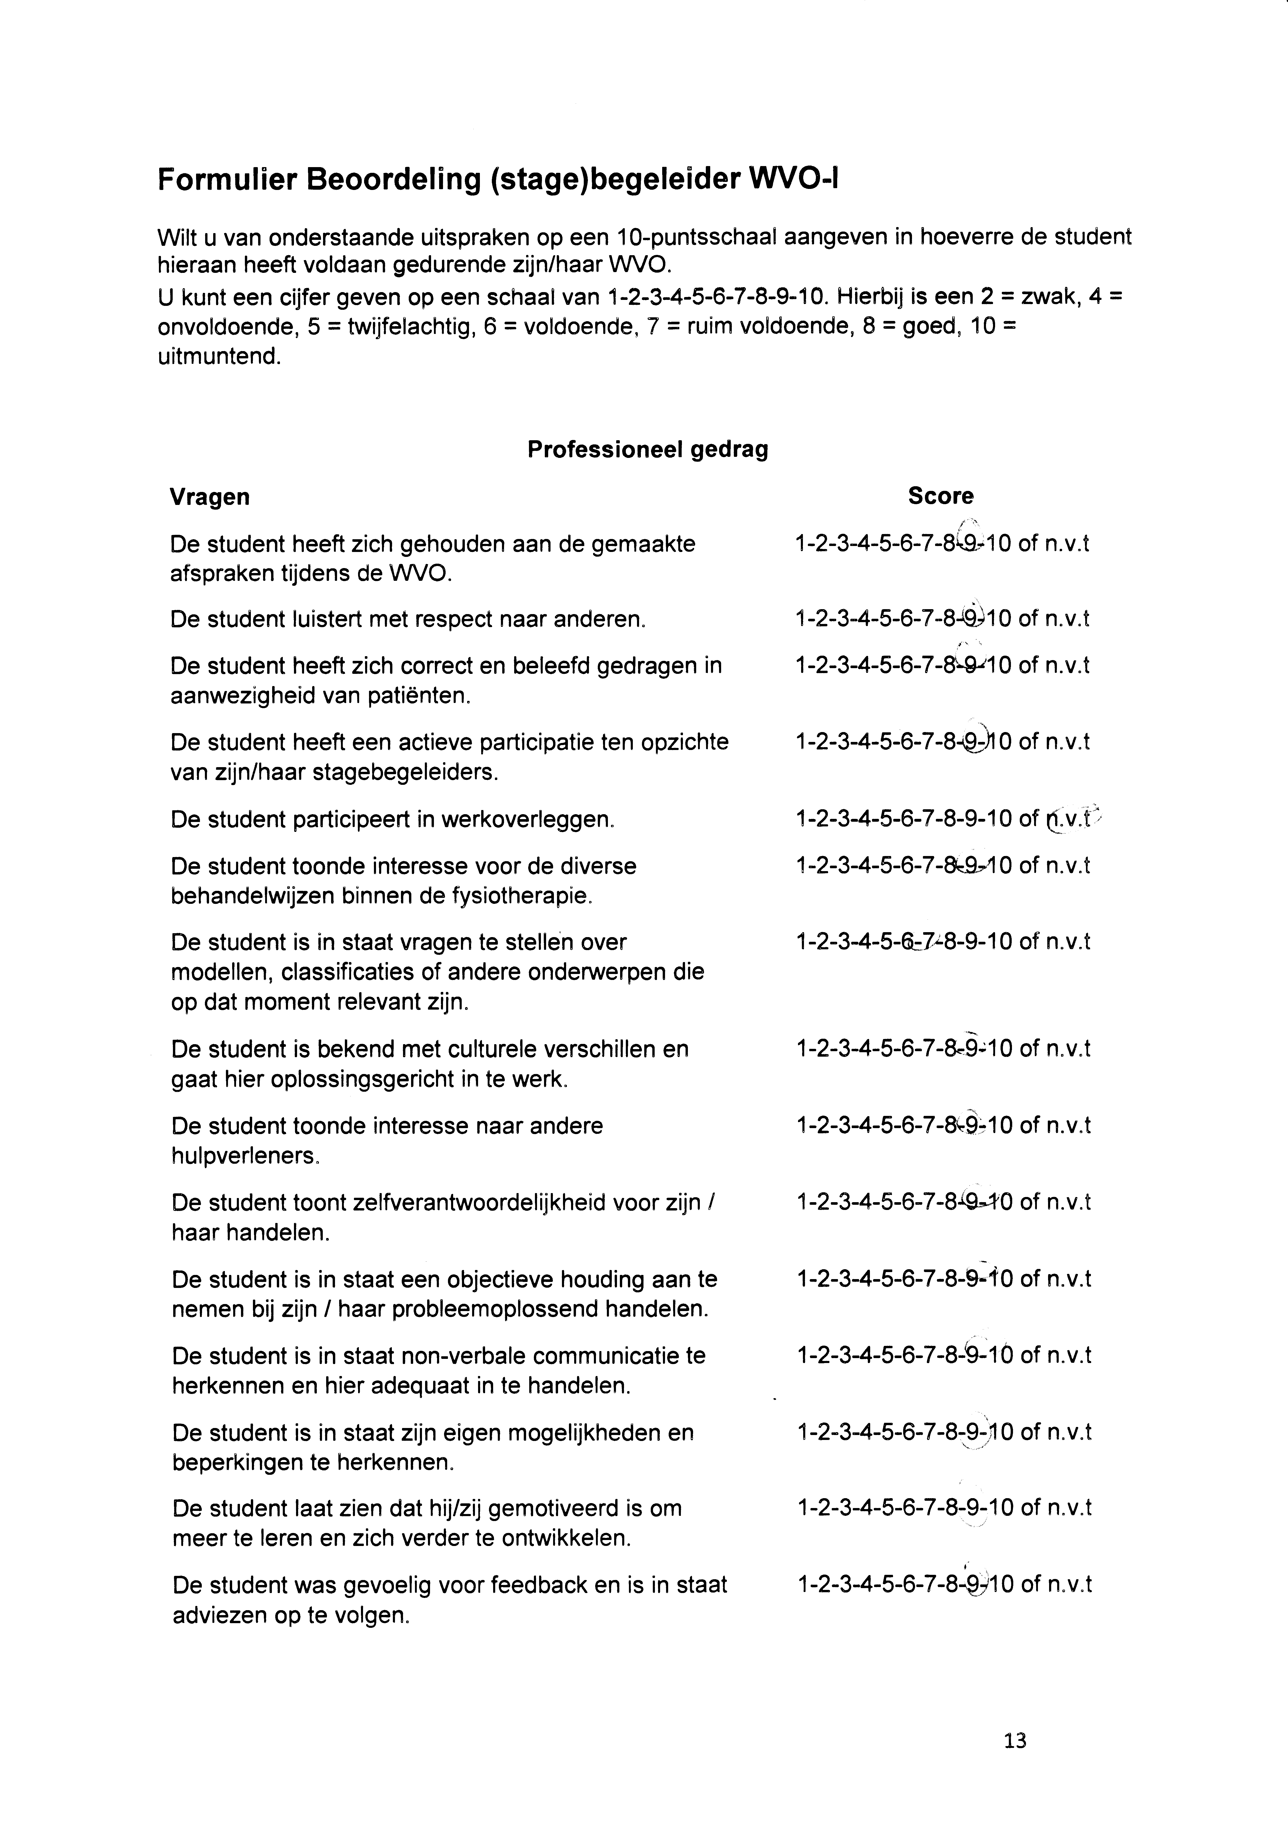

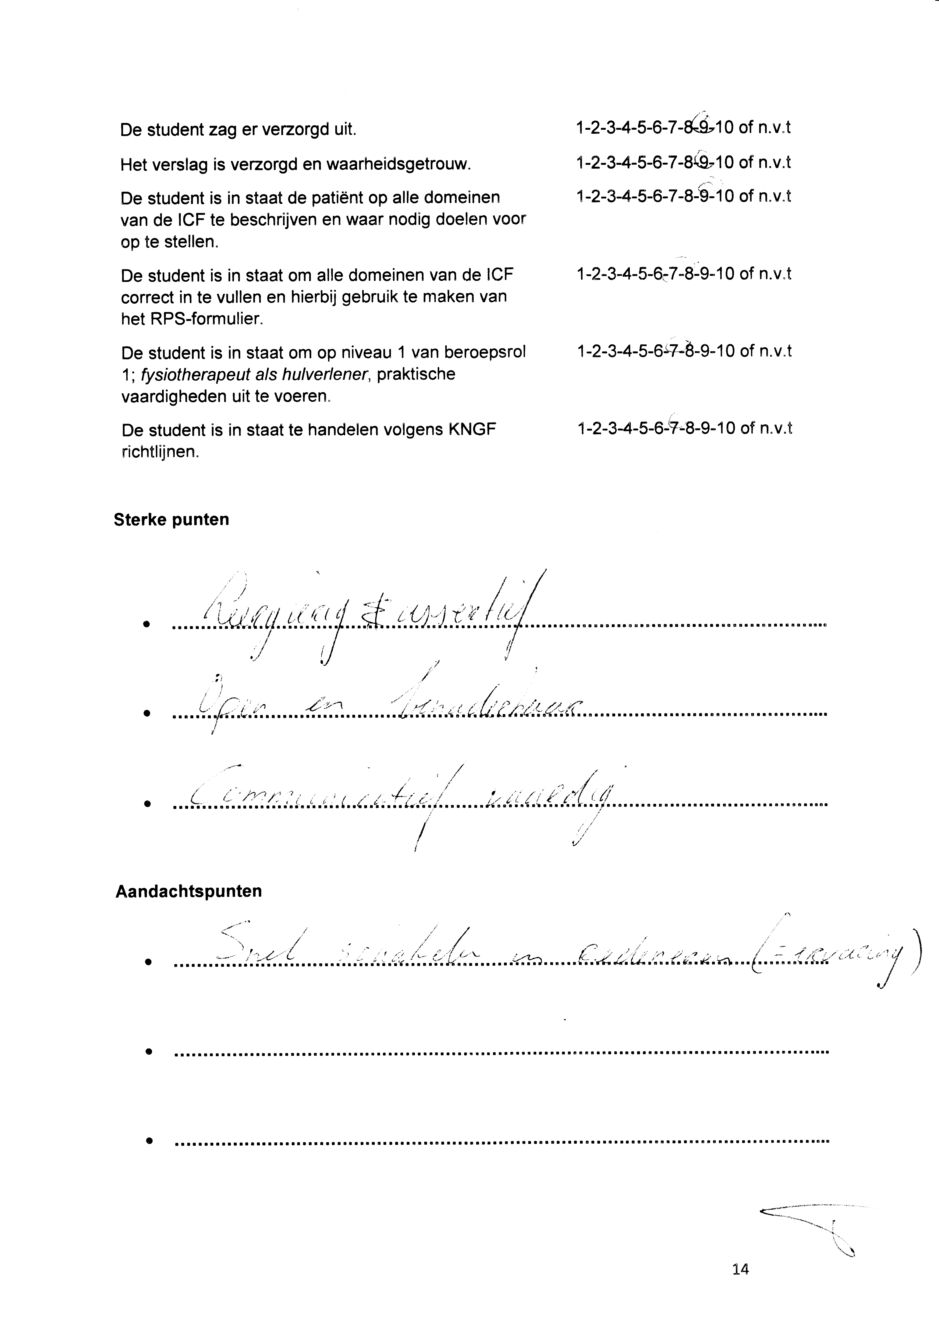

IF reflectie FLP 1

*Wat viel mee?*

De D&T-toets vond ik meevallen. Ik maakte mij van tevoren druk over of ik wel voldoende aanvullende vragen kon bedenken, maar toen ik eenmaal bezig was met het gesprek ging dit vrijwel vanzelf. Ook had ik verwacht dat ik het moeilijk zou vinden om te bedenken welke onderzoeken je wilt uitvoeren en welke dingen daarbij van belang zijn, maar toen ik de toets aan het voorbereiden was, kwam ik erachter dat alles met elkaar in verband ligt en dat als de ene grondmotorische eigenschap is aangedaan, anderen vaak ook verslechterd zullen zijn. Dan wil je deze dus allemaal onderzoeken, om te kijken of dit werkelijk zo is en of je dit moet gaan verbeteren tijdens de behandeling.

*Wat viel tegen?*

Het voorbereiden van de lessen had ik onderschat. Ik dacht dat als we met het groepje één keer de opdrachten zouden maken, dit prima zou zijn. Toen ik de opdrachten eens werkelijk zelf ging bekijken en maken, viel me op dat ik in de les veel beter kon meedoen.

*Wat ga ik nu anders doen?*

De lessen ga ik beter voorbereiden, zodat ik in de les beter kan meekomen. Ook ga ik me bij het voorbereiden op de D&T-toets mij meer focussen op de eigenschappen van de aandoeningen en minder op het klinisch redeneren zelf. Dit wil ik namelijk al meer gaan oefenen in de lessen zelf en bij de andere vakken. Ik denk dat je in het tweede blok hier ook minder actief mee bezig zult zijn, omdat je het dan al veel meer onder de knie hebt dan in het eerste blok. Ik wil me ook verbeteren op de aspecten die in de D&T-toets als minder sterke punten en opmerkingen werden genoemd. Hier heb ik leerdoelen uit geformuleerd.

*Leerdoelen voor FLP 2*

Aan het einde van blok 2 kan ik de belemmerende factoren betreft de aandoeningen van FLP 2 herkennen en erop inspelen door mijn behandelingen hierop aan te passen.

Aan het einde van blok 2 kan ik een coachende rol spelen bij het therapeutisch proces door de patiënt te begeleiden in het onderdrukken van de belemmerende factoren voor herstel, zodat deze patiënt niet wordt belemmerd in het herstelproces.

Aan het einde van blok 2 kan ik een coachende rol spelen bij het therapeutisch proces door de patiënt te begeleiden in het in stand brengen en behouden van een gezonde lijfstijl, zodat deze patiënt niet wordt belemmerd in het herstelproces.

Aan het einde van blok 2 kan ik tijdens het anamnese gesprek goed onderscheid maken tussen de NRS voor pijn en de PSK, zodat er tijdens D&T-toets 2 geen onduidelijkheden ontstaan.